DATOS DEMANDA ARRENDAMIENTO VIVIENDA PROTEGIDA
MARZO 2024

Nº solicitudes solo arrendamiento: 7.687
Nº solicitudes solo arrendamiento opción compra: 2.116
Nº solicitudes ambas preferencias seleccionadas: 6.399
TOTAL: 16.202

INGRESOS
Los ingresos de los demandantes por solicitud son los siguientes, expresados en ingresos familiares ponderados (veces SARA 2022) o en ingresos totales habidos (parte general base imponible más rentas exentas)

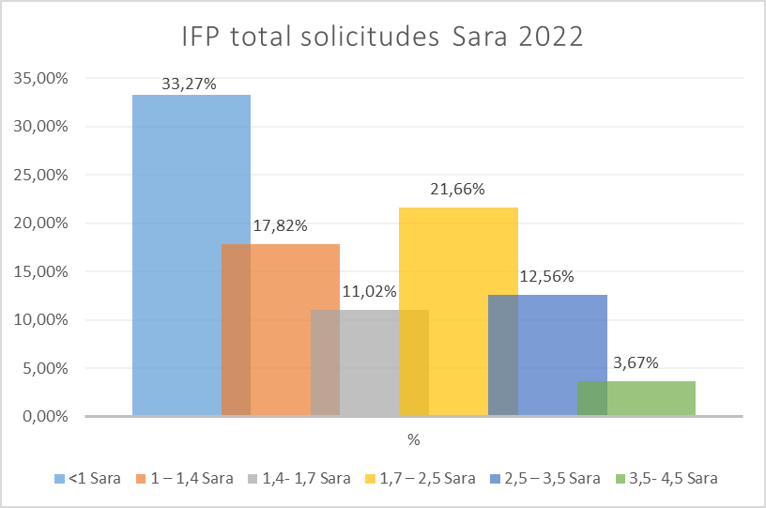

El gráfico refleja que el 62,11% de las solicitudes tiene unos ingresos familiares ponderados que permitirían a sus titulares tener derecho a subvención por arrendamiento de vivienda de protección oficial.

Solo arrendamiento
INGRESOS (IFP renta 2022)
Veces SARA | <1 | 1 – 1,4 | 1,4- 1,7 | 1,7 – 2,5 | 2,5 – 3,5 | 3,5- 4,5
% | 48,81% | 21,13% | 9,89% | 13,69% | 5,18% | 1,31%
nº solicitudes | 3.752 | 1.624 | 760 | 1.052 | 398 | 101

INGRESOS (importe en euros renta 2022)
Euros | <6.000 | 6.000 – 9.000 | 9.000 – 15.000 | 15.000 – 21.000 | 21.000 – 30.000 | >30.000
% | 10,25% | 18,72% | 29,57% | 20,44% | 13,88% | 7,14%
nº sol | 788 | 1.439 | 2.273 | 1.571 | 1067 | 549

Solo arrendamiento con opción de compra
INGRESOS (IFP renta 2022)
Veces SARA | <1 | 1 – 1,4 | 1,4- 1,7 | 1,7 – 2,5 | 2,5 – 3,5 | 3,5- 4,5
% | 10,35% | 9,97% | 9,45% | 30,72% | 28,83% | 10,68%
nº solicitudes | 219 | 211 | 200 | 650 | 610 | 226

INGRESOS (importe en euros renta 2022)
Euros | <6.000 | 6.000 – 9.000 | 9.000 – 15.000 | 15.000 – 21.000 | 21.000 – 30.000 | >30.000
% | 3,26% | 4,49% | 12,52% | 19,66% | 30,48% | 29,58%
nº sol | 69 | 95 | 265 | 416 | 645 | 626

Ambas preferencias
INGRESOS (IFP renta 2022)
Veces SARA | <1 | 1 – 1,4 | 1,4- 1,7 | 1,7 – 2,5 | 2,5 – 3,5 | 3,5- 4,5
% | 22,18% | 16,44% | 12,91% | 28,24% | 16,05% | 4,19%
nº solicitudes | 1.419 | 1.052 | 826 | 1.807 | 1.027 | 268

INGRESOS (importe en euros renta 2022)
Euros | <6.000 | 6.000 – 9.000 | 9.000 – 15.000 | 15.000 – 21.000 | 21.000 – 30.000 | >30.000
% | 4,53% | 8,38% | 19,86% | 23,82% | 25,29% | 18,13%
nº sol | 290 | 536 | 1.271 | 1.524 | 1.618 | 1.160

TIPO FAMILIAR

El tipo familiar de las solitudes es el siguiente:

Nº solicitudes personas solas: | 7.301
Nº solicitudes monoparentales: | 3.709
Nº solicitudes parejas sin hijos: | 1.699
Nº solicitudes parejas con hijos: | 3.493

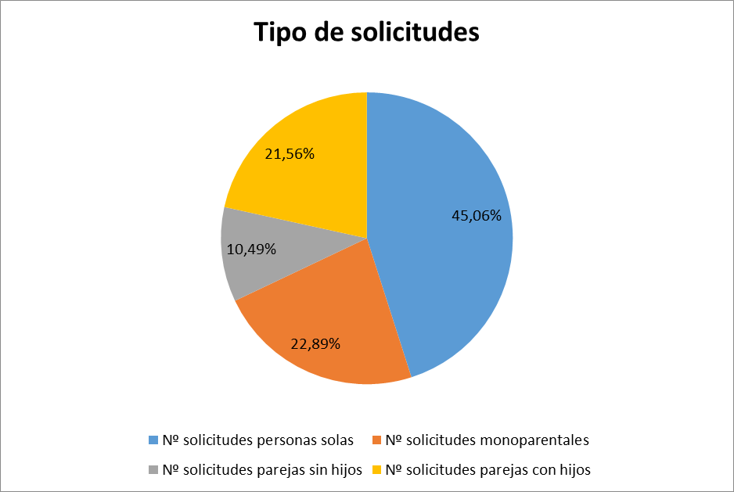

EDAD, SEXO, ESTADO CIVIL

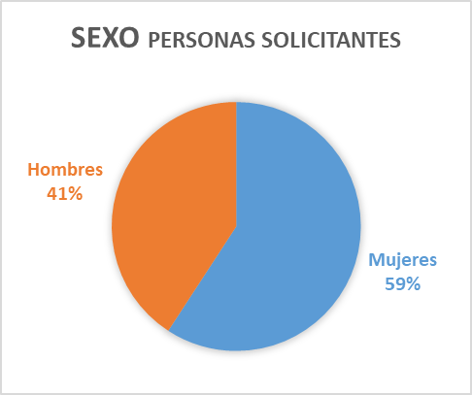

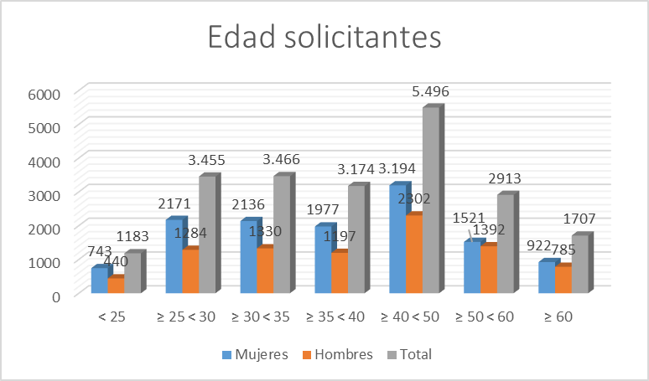

Solicitantes por tramos de edad y sexo:
edad | Mujeres | Hombres | Total
< 25 | 743 | 440 | 1.183
≥ 25 < 30 | 2.171 | 1.284 | 3.455
≥ 30 < 35 | 2.136 | 1.330 | 3.466
≥ 35 < 40 | 1.977 | 1.197 | 3.174
≥ 40 < 50 | 3.194 | 2.302 | 5.496
≥ 50 < 60 | 1.521 | 1.392 | 2.913
≥ 60 | 922 | 785 | 1.707
 | 12.664 | 8.730 | 21.394

Solicitantes por estado civil y sexo:
Estado civil | Mujeres | Hombres | Total
Soltero | 6.005 | 3.557 | 9.562
Casado | 3.810 | 3.854 | 7.664
Separado | 324 | 143 | 467
Divorciado | 1.594 | 480 | 2.074
Viudo | 229 | 33 | 262
Pareja | 702 | 663 | 1.365
 | 12.664 | 8.730 | 21.394

MIEMBROS DE LA UNIDAD FAMILIAR

Y en función de los miembros de la unidad familiar (solicitante y cónyuge o pareja, e hijos menores de edad) de los demandantes obtenemos la siguiente tabla de solicitudes:

Solo arrendamiento
 | 1 | 2 | 3 | 4 | 5 | 6 | ≥7
% | 36,72% | 26,68% | 14,92% | 11,51% | 7,39% | 2,11% | 0,66%
nº sol | 2.823 | 2.051 | 1.147 | 885 | 568 | 162 | 51

Solo arrendamiento con opción de compra
 | 1 | 2 | 3 | 4 | 5 | 6 | ≥7
% | 67,30% | 17,16% | 9,22% | 4,87% | 1,13% | 0,19% | 0,14%
nº sol | 1.424 | 363 | 195 | 103 | 24 | 4 | 3

Ambas preferencias
 | 1 | 2 | 3 | 4 | 5 | 6 | ≥7
% | 47,73% | 23,25% | 14,38% | 9,10% | 4,33% | 1,02% | 0,20%
nº sol | 3.054 | 1.488 | 920 | 582 | 277 | 65 | 13

Casi el 70% de las solicitudes están suscritas por personas solas o unidades familiares de dos personas:

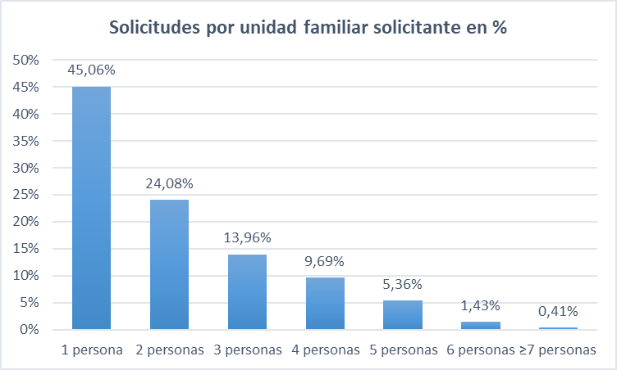
BAREMO

Así declaran residir los solicitantes, distinguiendo en función del tipo principal de solicitud:
Solicitudes individuales
Residencia | nº solicitudes | %
Convivir en la vivienda de otras unidades familiares | 1.814 | 24,85%
Arrendamiento | 4.594 | 62,92%
Con contrato | 3.176 | 43,50%
Sin contrato, cedida o compartida | 1.418 | 19,42%
Otros | 893 | 12,23%
TOTAL | 7.301 | 100%
Monoparentales
Residencia | nº solicitudes | %
Convivir en la vivienda de otras unidades familiares | 385 | 10,38%
Arrendamiento | 3.147 | 84,85%
Con contrato | 2.401 | 64,73%
Sin contrato, cedida o compartida | 746 | 20,11%
Otros | 177 | 4,77%
TOTAL | 3.709 | 100%
Solicitantes parejas con hijos
Residencia | nº personas | %
Convivir en la vivienda de otras unidades familiares | 338 | 4,84%
Arrendamiento | 6.143 | 87,93%
Con contrato | 5.359 | 76,71%
Sin contrato, cedida o compartida | 784 | 11,22%
Otros | 505 | 7,23%
TOTAL | 6.986 | 100%
Solicitantes parejas sin hijos
Residencia | nº personas | %
Convivir en la vivienda de otras unidades familiares | 524 | 15,42%
Arrendamiento | 2.545 | 74,90%
Con contrato | 1.979 | 58,24%
Sin contrato, cedida o compartida | 566 | 16,66%
Otros | 329 | 9,68%
TOTAL | 3.398 | 100%

DEMANDA POR ZONA

Son 16.202 solicitudes, donde se puede elegir un máximo de cinco municipios por solicitud. Solo el 10,1% elige un municipio, y casi el 72% elige los cinco máximos posibles.

Municipios elegidos | Nº Solicitudes | %
1 | 1.630 | 10,1%
2 | 975 | 6,0%
3 | 950 | 5,9%
4 | 1.013 | 6,3%
5 | 11.634 | 71,8%
 | 16.202 | 100%

El detalle por municipios se relaciona a continuación, siendo el resumen por comarcas el siguiente:

Los municipios con al menos 50 solicitudes, ordenados de mayor a menor son los siguientes:

TAMAÑO VIVIENDA DEMANDADA

Los solicitantes deben mostrar sus preferencias por el tamaño de su vivienda, expresado en número de habitaciones con un máximo de dos opciones (en cuyo caso deben ordenarse)

Todas las solicitudes
HABITACIONES | <1,7 SARA | >1,7 SARA | TOTAL | %
4 habitaciones- 3 habitaciones | 389 | 257 | 646 | 3,99%
4 habitaciones | 111 | 30 | 141 | 0,87%
3 habitaciones – 4 habitaciones | 1.940 | 1.128 | 3.068 | 18,94%
3 habitaciones – 2 habitaciones | 1.510 | 1.697 | 3.207 | 19,79%
3 habitaciones | 741 | 333 | 1.074 | 6,63%
2 habitaciones – 3 habitaciones | 2.686 | 1.611 | 4.297 | 26,52%
2 habitaciones – 1 habitación | 1.314 | 619 | 1.933 | 11,93%
2 habitaciones | 513 | 142 | 655 | 4,04%
1 habitación – 2 habitaciones | 817 | 319 | 1.136 | 7,01%
1 habitación | 42 | 3 | 45 | 0,28%
TOTAL | 10.063 | 6.139 | 16.202 | 100%

Solo arrendamiento
HABITACIONES | <1,7 SARA | >1,7 SARA | TOTAL
4 habitaciones- 3 habitaciones | 212 | 53 | 265
4 habitaciones | 86 | 12 | 98
3 habitaciones – 4 habitaciones | 1.169 | 267 | 1.436
3 habitaciones – 2 habitaciones | 608 | 257 | 865
3 habitaciones | 506 | 121 | 627
2 habitaciones – 3 habitaciones | 1.590 | 416 | 2.006
2 habitaciones – 1 habitación | 926 | 219 | 1.145
2 habitaciones | 423 | 76 | 499
1 habitación – 2 habitaciones | 581 | 128 | 709
1 habitación | 35 | 2 | 37
TOTAL | 6.136 | 1.551 | 7.687

Solo arrendamiento con opción de compra
HABITACIONES | <1,7 SARA | >1,7 SARA | TOTAL
4 habitaciones- 3 habitaciones | 33 | 81 | 114
4 habitaciones | 3 | 7 | 10
3 habitaciones – 4 habitaciones | 116 | 316 | 432
3 habitaciones – 2 habitaciones | 208 | 570 | 778
3 habitaciones | 39 | 62 | 101
2 habitaciones – 3 habitaciones | 143 | 326 | 469
2 habitaciones – 1 habitación | 57 | 96 | 153
2 habitaciones | 11 | 7 | 18
1 habitación – 2 habitaciones | 19 | 21 | 40
1 habitación | 1 |  | 1
TOTAL | 630 | 1.486 | 2.116

Ambas preferencias
HABITACIONES | <1,7 SARA | >1,7 SARA | TOTAL
4 habitaciones- 3 habitaciones | 144 | 123 | 267
4 habitaciones | 22 | 11 | 33
3 habitaciones – 4 habitaciones | 655 | 545 | 1.200
3 habitaciones – 2 habitaciones | 694 | 870 | 1.564
3 habitaciones | 196 | 150 | 346
2 habitaciones – 3 habitaciones | 953 | 869 | 1.822
2 habitaciones – 1 habitación | 331 | 304 | 635
2 habitaciones | 79 | 59 | 138
1 habitación – 2 habitaciones | 217 | 170 | 387
1 habitación | 6 | 1 | 7
TOTAL | 3.297 | 3.102 | 6.399

DEMANDA ARRENDAMIENTO – ADQUISICIÓN

Del total de solicitudes de arrendamiento, 4.129 seleccionaron además vivienda en compra, con el siguiente detalle:

- En 2.474 casos se seleccionó adquisición – arrendamiento – arrendamiento con opción de compra
- En otros 1.405 casos adquisición y arrendamiento con opción de compra.
- En solo 250 casos se seleccionó adquisición y arrendamiento (pero no arrendamiento con opción de compra)

